Disciplina | Matemática
Ano | 2º Ano
Conteúdo | Comparar operações: adição e multiplicação
Por que perguntar | Reconhecer equivalências em operações de adição e multiplicação.
Por trás da pergunta | Compreender que a adição ou multiplicação são operações equivalentes para chegar a um resultado. Compreender que o produto da multiplicação equivale à soma de parcelas iguais.
O que fazer antes | Criar oportunidades para que os alunos compreendam os princípios da adição e multiplicação e sua relação entre si. Proponha jogos, atividades e situações que estimulem o aluno a criar hipóteses de resolução usando adição ou multiplicação.
O que fazer depois | Atividades usando como recurso material concreto, como desenhos em E.V.A, material reciclável, bolas ou outros brinquedos, bem como peças do material dourado. O professor pode propor desafios para duas equipes, propondo questões que exijam a aplicação das propriedades da adição e da multiplicação.
Questão | Observe a imagem. Depois, complete as lacunas para encontrar o valor total.  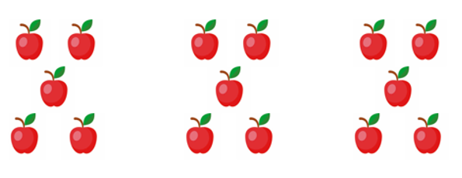  Fazendo a adição: ________ + __________ + __________ = __________  Fazendo a multiplicação: ___________ x _________ = ____________
Gabarito | 5 + 5 + 5 = 15  3 x 5 = 15

